【第２号様式】

**導入用途標示板**

この建築物の○○用途部分は、都市計画法に基づく容積率の緩和制度制度（○○地区地区計画等）により

導入されたもので、原則として他の用途に変更できません。

年　　月

枚 　方　 市

建築主氏名

管理者氏名

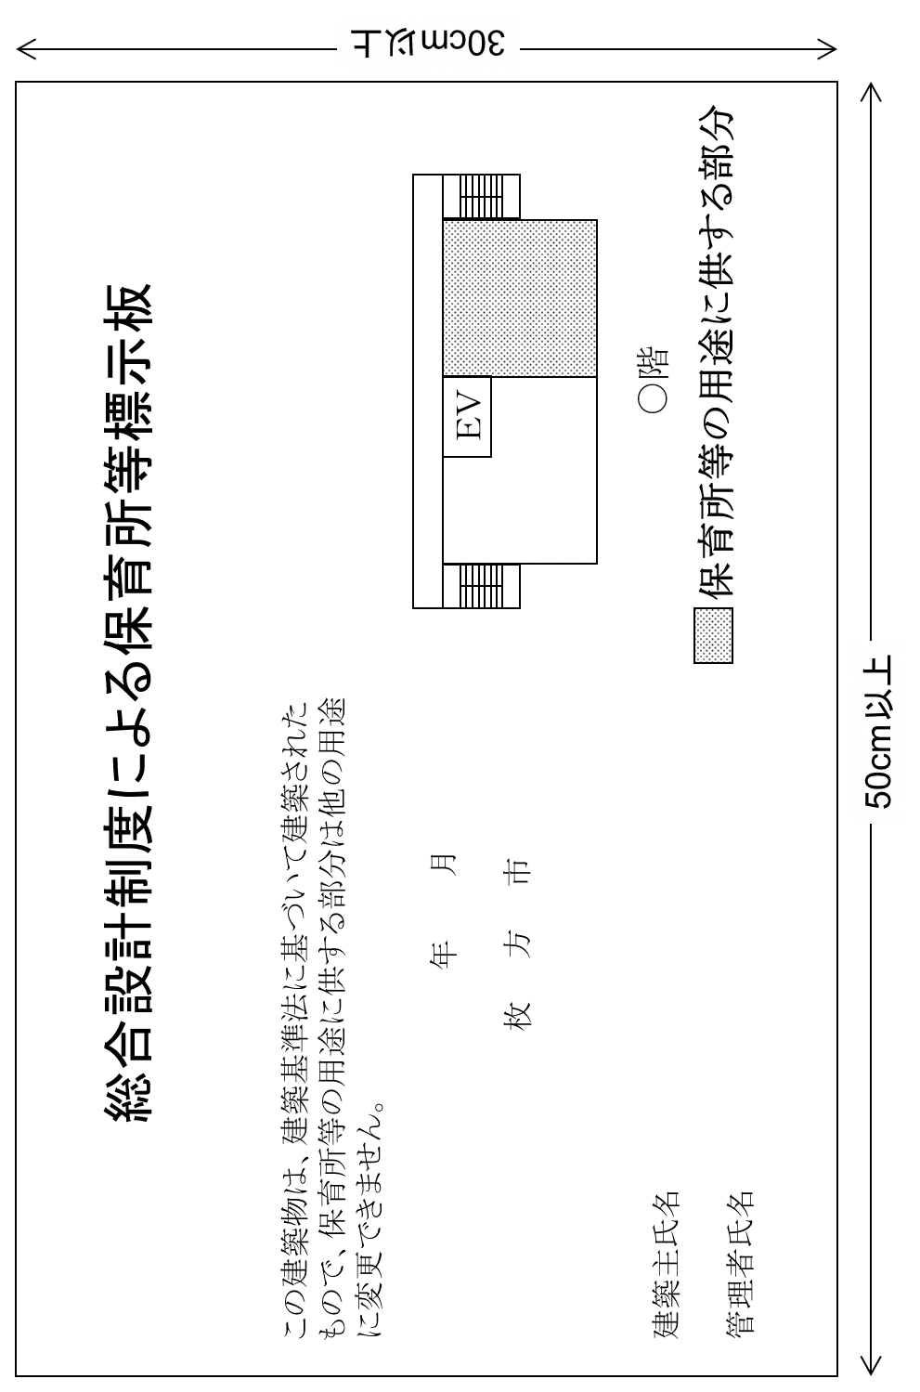



○○（導入用途）

５０ｃｍ以上